Risorse e territorio

ORGANIGRAMMA

RISORSE TERRITORIALI

CENTRALE OPERATIVA 118

CHARLIE-CHARLIE
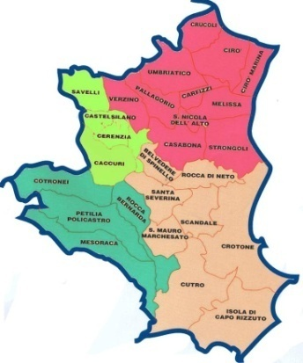

Crotone  Charlie-Charlie | Cirò  India | Mesoraca  Mike
Charlie 1  Ambulanza Tipo A | India 1  Ambulanza Tipo A | Mike 1  Ambulanza Tipo A
Charlie Rianimazione
Ambulanza Tipo A
Charlie 2
Ambulanza Tipo A
Charlie 3
Ambulanza Tipo A
Charlie 4
Vanette (Centro Urbano)

DESCRIZIONE:

AMBULANZE TIPO A:
Ambulanze medicalizzate, ovvero con medico d'urgenza a bordo. Vengono utilizzate per i servizi sanitari che presentano caratteristiche di urgenza assoluta e comunque su tutti i servizi che richiedono un trattamento medico-farmaceutico immediato, talvolta anche solo per evitare -nei casi meno gravi- il ricovero nelle strutture ospedaliere. L'equipaggio è composto dal medico e da un infermiere DEU (Dipartimento Emergenza Urgenza), da almeno un volontari di livello avanzato e da un oss. tale composizione della squadra rappresenta il requisito minimo per l'operatività del mezzo.
Ambulanze ordinarie urgenti, vengono utilizzate su richiesta del 118 su interventi urgenti a codice verde, che non prevedono un immediato trattamento medico-farmaceutico, ma devono provvedere al ricovero nel minor tempo possibile nelle strutture ospedaliere. L’equipaggio minimo è composto da almeno un infermiere,un volontari di livello avanzato con i quali può intervenire anche un oss come aiuto per il trasporto del paziente.

AMBULANZE TIPO B:
Ambulanze trasporto sanitario: vengono utilizzate per per i trasporti a codice bianco, dimissioni e ricoveri presso i vari ospedali e non prevedono l’utilizzo di lampeggianti e sirena. Ampio è anche il loro utilizzo quotidiano in campo socio-sanitario, tipo il trasporto di pazienti per day-hospital, dializzati, cure fisiche e riabilitazione.
L'equipaggio è solitamente composto da due o tre volontari di livello base compreso l'autista: i requisiti minimi circa la composizione della squadra ai fini dell'operatività del mezzo dipendono dal tipo di servizio.
ELISOCCORSO
L'elisoccorso è nato in Italia nel 1984, grazie al contributo di un piccolo gruppo di persone con varie esperienze nella Rianimazione, nella Medicina d'Urgenza e nell'organizzazione di servizi di soccorso ed aeronautici. I modelli da cui si prendeva spunto erano quello tedesco e quello svizzero. Col tempo si sono aperte Basi in Campania, Emilia Romagna, seguite poi dalla Basilcata, dal Piemonte, dalla Sicilia, Veneto, Marche, Friuli Venezia Giulia, Milano, Brescia, Verona, Treviso, Abruzzo e Calabria, Campania.

Attualmente le basi elisoccorso in calabria sono ubicate a Catanzaro,Cosenza,Reggio Calabria.In qualsiasi momento sia per interventi primari (soccorsi in codice rosso) che secondari (trasferimenti di pazienti in ospedali con alta specializzazione),può essere attivato dalla centrale operativa di Crotone.

Queste sono le risorse che l'operatore ha a disposizione per fornire una risposta adeguata al bisogno sanitario dell'utente;per decidere quale di esse è la più efficace,l'atto fondamentale è la ricezione della chiamata che si articola in una serie di domande finalizzate.

